|  |  |  |  |  |  |
| --- | --- | --- | --- | --- | --- |
|  | **UNIVERSIDAD AUTÓNOMA “TOMÁS FRÍAS” INGENIERÍA DE SISTEMAS** | | | |  |
| **ESTUDIANTE:** | Univ. Aida Alejandra Pacara Flores | | **C.I.:** | 13923845 |  |
| **DOCENTE:** | Ing. Ditmar Castro Angulo | **MATERIA:** | SIS-211 G2 | | **LAB 5 Y 6** |
| **AUXILIAR:** | Univ. Gabriel Alejandro Garvizu Salas | **FECHA:** | 10/11/2024 | |



1. Si presente mi tarea del juego de trica, pero no subí bien mi repositorio en ese sentido no se si lo podría revisar de nuevo o que estuvo mal yo cuando compile el juego si funcionaba y lo entregue a tiempo, pero si tuve la equivocación de subir el mal el repositorio, pero por si acaso lo dejo aquí:

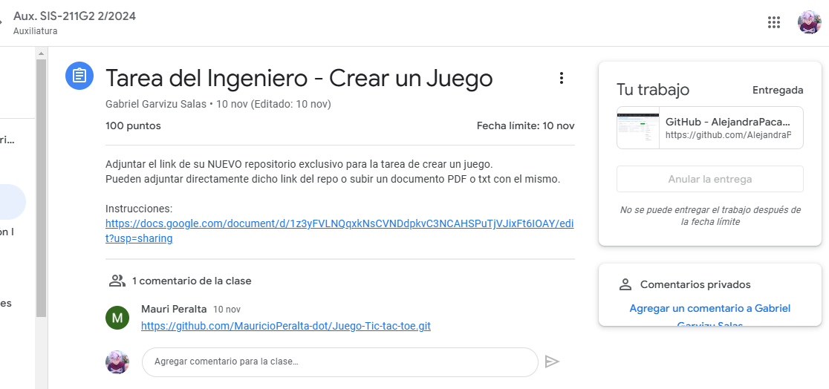https://github.com/AlejandraPacaraFlores/PacaraFlores_AidaAlejandra_Juego_de_Tic_Tac_Toe